persbericht DEPARTEMENT OMGEVING
Vrijdag 22 oktober 2021
Groene Vlag van Eco-Schools voor vijf West-Vlaamse scholen
22 scholen, waarvan vijf uit West-Vlaanderen, behaalden de afgelopen ‘coronaschooljaren’ de Groene Vlag van Eco-Schools. Ze werden op vrijdag 22 oktober 2021 gevierd tijdens een online Groene Vlagfeest. De Groene Vlag is een internationaal kwaliteitslabel van de Foundation for Environmental Education (FEE) voor duurzame scholen. Andere Europese milieukwaliteitslabels van de FEE zijn de blauwe Vlag voor stranden en jachthavens en de Groene Sleutel voor toeristische verblijfsaccommodaties.
Wereldwijd werden al meer dan 56.000 Groene Vlaggen uitgereikt aan scholen uit 70 landen. Vlaamse scholen die de Groene Vlag behalen, mogen zich gedurende drie schooljaren ‘Eco-School’ noemen. Om deze titel te mogen dragen, moeten scholen voldoen aan zeven internationaal erkende criteria. In West-Vlaanderen ging de eer naar vier basisscholen en één secundaire school:
- Buitengewoon Lager Onderwijs Blijdhove uit Menen
- MPI GO! De Zandkorrel uit Eernegem
- Buitenschool De Bergop uit Tiegem
- Basisschool Sint-Paulus uit Kortrijk
- Ter Groene Poorte uit Brugge (secundaire school)

"Bij steeds meer Vlamingen groeit het besef dat we allemaal samen onze duit in het zakje moeten om van Vlaanderen een aangenamere plek te maken die klaar is voor de klimaatuitdagingen van morgen. Dankzij hun inspanningen voor een groenere en duurzamere schoolomgeving wappert er de komende drie jaar ook op 22 scholen in Vlaanderen en Brussel een groene vlag en mogen alle leerkrachten, leerlingen en ondersteunend personeel zich drie jaar lang meer dan terecht duurzaamheidsambassadeurs noemen. Ik hoop dat zij hun ambassadeursrol de komende jaren vol overtuiging zullen invullen en dat zij nog veel andere scholen zullen motiveren en inspireren om duurzaam denken en doen centraal te stellen”, zegt Vlaams minister van Omgeving Zuhal Demir.
Selectie en begeleiding door MOS
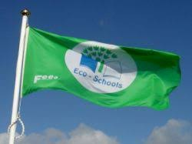
MOS – duurzame scholen, straffe scholen, een samenwerking van het Vlaams Departement Omgeving met de vijf Vlaamse provincies en de VGC, selecteert uit alle kandidaten de Vlaamse scholen die de Groene Vlag verdienen. Het zijn basis- en secundaire scholen die zich actief inzetten om duurzaam denken en doen centraal te stellen in het hele schoolleven. “Eco-Schools zijn MOS-scholen die voortrekkers zijn op het vlak van duurzaamheid. Ze inspireren en mobiliseren andere scholen om acties op te zetten en werken aan thema’s zoals het vergroenen van speelplaatsen, het verhogen van de biodiversiteit, klimaat en duurzame mobiliteit. Jaarlijks kunnen maximaal 30 scholen in Vlaanderen en Brussel aanspraak maken op de titel van Eco-School”, zegt Linda Van Meersche, MOS-coördinator bij het Departement Omgeving
MOS Vlaanderen ontwikkelde in 2020 een interactieve werksessie waarmee scholen kunnen aftoetsen en aantonen of zij voldoen aan de zeven criteria van de FEE. Bij die evaluatie, in de vorm van het spel ‘Op weg naar de Groene Vlag’, worden niet enkel leerkrachten en directies betrokken, maar ook leerlingen, ouders en ondersteunend personeel. Voor die werksessie kunnen de scholen ondersteuning vinden bij de MOS-begeleiders van de Vlaamse provincies en de VGC.
Vijf West-Vlaamse, zeven Oost-Vlaamse, twee Vlaams-Brabantse, vier Antwerpse, twee Limburgse en twee Brusselse scholen mogen zich ambassadeur noemen op het vlak van duurzaamheid en ontvangen daarvoor dit jaar de Groene Vlag.
West-Vlaamse scholen

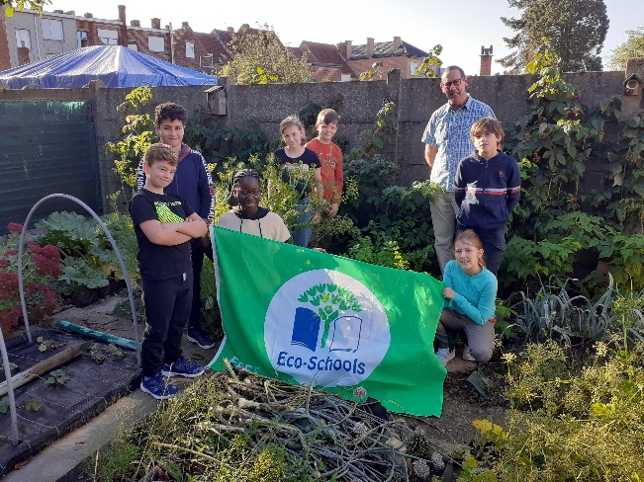
De school Blijdhove uit het bijzonder lager onderwijs in Menen blinkt uit door hun inzet voor natuurbeleving en biodiversiteit. De leerlingen – of eerder de ‘MOS’ketiers’ - zijn er sterk betrokken bij duurzaamheidsacties.

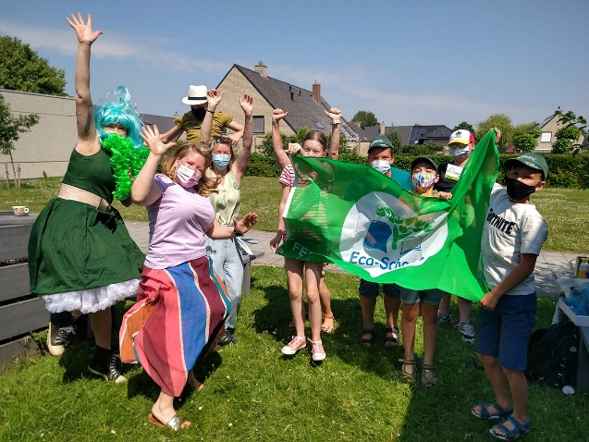
In MPIGO De Zandkorrel uit Eernegem inspireert niet enkel de eigen leerlingen, maar ook andere scholen met hun initiatieven. Zij bedachten bijvoorbeeld een zonnebloemactie tijdens de eerste lockdown.

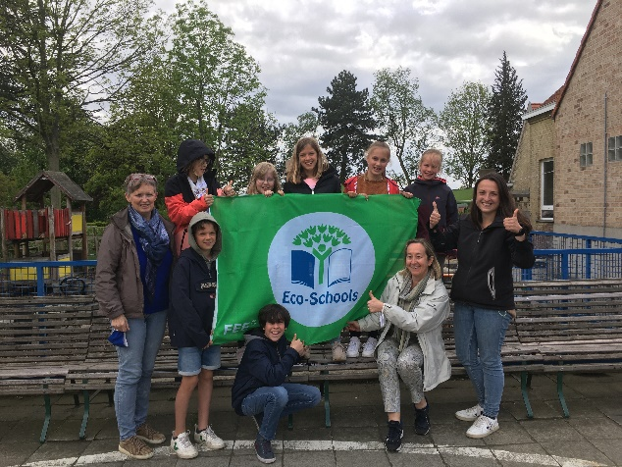
De Bergop in Tiegem is een bewuste en duurzame buitenschool. Het buiten leren is er een evidentie en de leerlingen onderzoeken er zelf hoe ze hun omgeving en de natuur nog meer kunnen verrijken.

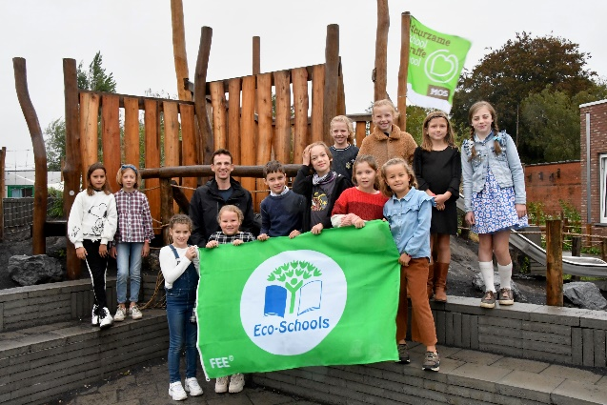
De Sint-Paulusschool in Kortrijk vult haar ambassadeursrol in door andere scholen te tonen hoe zij van hun speelplaats een natuurrijk en klimaatvriendelijk speel- en leerlandschap kunnen maken.

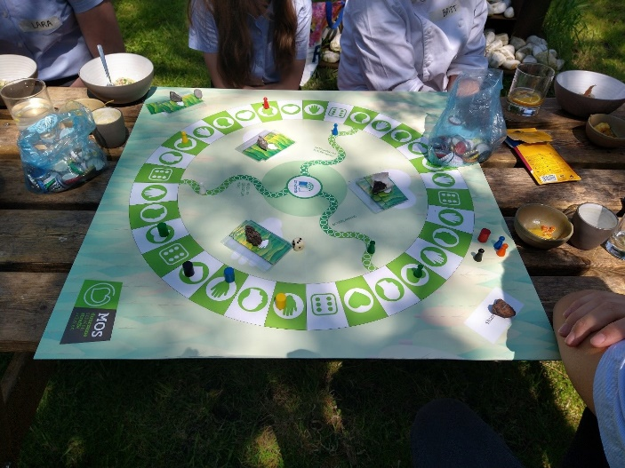
Ter Groene Poorte uit Brugge tenslotte zet zowel in op gedragsverandering bij leerlingen en leerkrachten, als op infrastructurele aanpassingen. Dit instituut voor voeding heeft de ambitie om jaar na jaar een duurzamere school te worden.
Foto: ‘Op weg naar de Groene Vlag’, evaluatie voor het behalen van de Groene Vlag in spelvorm.

Deze vijf West-Vlaamse scholen mogen de Groene Vlag gedurende drie jaar laten wapperen aan hun schoolpoort. Proficiat!
Persinfo:
Brigitte Borgmans
Woordvoerder Departement Omgeving
M 0473 73 28 30
brigitte.borgmans@vlaanderen.be

